2021 – 2022 EĞİTİM VE ÖĞRETİM YILI
DEĞİRMENLİ İLKOKULU 1. SINIFLAR İHTİYAÇ LİSTESİ
2020-2021 EĞİTİM VE ÖĞRETİM YILI
NAZMİYE PINAR İLKOKULU 1.SINIFLAR İHTİYAÇ LİSTESİ
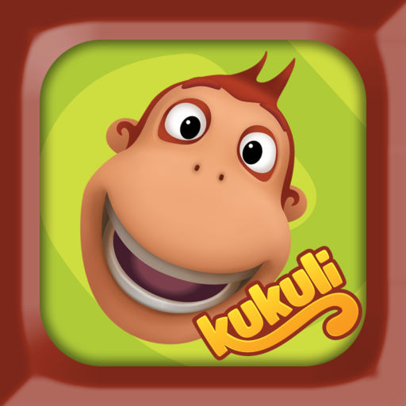

ÖĞRETMENE TESLİM EDİLECEK MALZEMELER
1-) 1 top A4 kağıdı
2-) 1 paket havlu peçete
3-) 1 paket ıslak mendil
4-) 3 adet tahta kalemi tüplü (1 siyah,1 kırmızı,1 mavi)
5-) Renkli fon kartonu A4 boyutunda (10 adet)
6-) Yapışkanlı farklı renklerde eva kağıdı (10 adet)

- Aldığınız ürünleri sağlık ve kullanım şartları açısından kaliteli alınız.

ÖĞRENCİNİN KALEM KUTUSUNDA BULUNMASI GEREKEN MALZEMELER
1-) 3 adet kaliteli kurşun kalem ( 2 tanesi yuvarlak, 1 tanesi üçgen şeklinde)
2-) 2 adet kaliteli kırmızı kurşun kalem
3-) Yumuşak, leke bırakmayan silgi (Kokulu Silgi Alınmamalı)
4-) Kutulu kalemtıraş (Mutlaka kutulu olacak, oyuncak şeklinde olmasın)
5-) Orta boy prit yapıştırıcı, bant, küt uçlu makas, bir miktar ataç
6-) Sayma çubukları ve fasulye

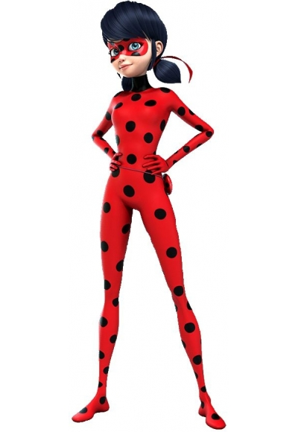

ÖĞRENCİNİN ÇANTASINDA BULUNMASI GEREKEN MALZEMELER
1-) Küçük boy kılavuzlu güzel yazı defteri 2 adet (2 kırmızı, 2 mavi aralıklı)
2-) Küçük boy çizgili Türkçe dersi defteri 1 adet
3-) Küçük boy kareli matematik dersi defteri 1 adet
4-) Orta boy telli koparılabilir resim defteri 1 adet
5-) 12'li kaliteli kuru boya (kaliteli bir marka çocuğunuzun sağlığı için)
6-) 12'li kaliteli pastel boya (kaliteli bir marka çocuğunuzun sağlığı için)
7-) 40 sayfalı çıt çıtlı ödevlerini koymak için sunum dosyası
8-) Pandemiye (korono) uygun çocuk maskesi
9-) Küçük şişede el dezenfektanı, beslenme çantası,beslenme örtüsü,suluk

ÖĞRETMEN TARAFINDAN İSTENDİĞİ YA DA DERS PROGRAMINA GÖRE ÇANTAYA KONACAK MALZEMELER
1-) 12'li kaliteli sulu boya (kaliteli bir marka çocuğunuzun sağlığı için)
2-) 12'li kaliteli keçeli boya (kaliteli bir marka çocuğunuzun sağlığı için)
3-) Küçük boy çizgili hayat bilgisi dersi defteri
4-) TDK onaylı Türkçe resimli sözlük, bir kutu ataç, abaküs
5-) Kaliteli oyun hamuru, farklı renklerde el işi kağıdı
6-) Yeterli sayıda kaliteli siyah ve kırmızı renkli kurşun kalem

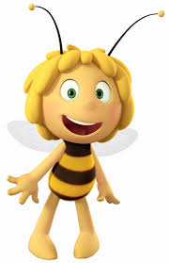

İskender07

NOT: Ders kitapları ve defterlerinde karışıklık olmaması için Matematik defteri ve kitabı kırmızı ; hayat bilgisi kitap ve defteri sarı ;Türkçe kitap ve defteri mavi; Okuma yazma kitabı ve kılavuz çizgili defter yeşil renkli şeffaf kaplık ile kaplayınız. Kesinlikle uçlu kalem kullanmayacağız. Öğrencinin eşyalarının üzerine isim ve soy isimlerini yazarak etiketleyerek yapıştırırsak karışıklığın önüne geçebiliriz.
BAŞARILI,SORUNSUZ,SAĞLIKLI,MUTLU BİR EĞİTİM VE ÖĞRETİM YILI OLMASI DİLEĞİYLE …

